«Музыкальные инструменты в нашем доме»
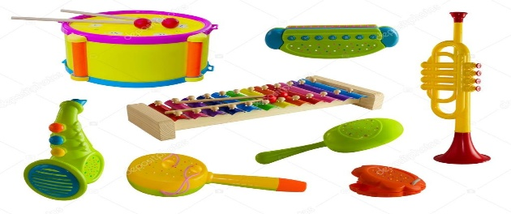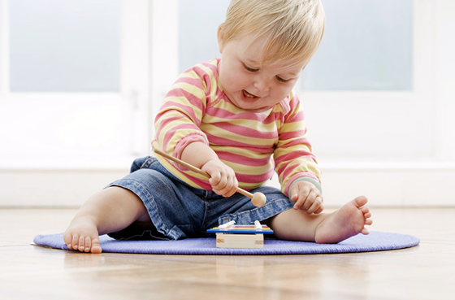
Современное понимание проблемы музыкального обучения детей предполагает вовлечение их в процесс общения с музыкой на основе сотрудничества и творческой игры. Приобщение к музыке наиболее естественно происходит в активных формах совместного музицирования (игра на музыкальных инструментах, пение, движение), которое должно составлять фундамент для музыкального воспитания детей дошкольного возраста. Подобный подход получил распространение во всем мире. Исследования психологов и педагогов показывают, что занятия музыкой в самом раннем возрасте очень эффективны для общего развития ребенка. Уже ни для кого не секрет, что благодаря развитию музыкальных способностей ребенок начинает раньше и четче говорить, лучше владеет координацией движений, увереннее чувствует себя на музыкальных занятиях в детсаду и в школе.
Начинать развитие музыкальных способностей лучше всего сразу же после рождения. Музыкальные инструменты с самого начала работы с детьми используются вместе с певческим голосом, природными инструментами (руками и ногами, с помощью которых можно хлопать и топать) обладает каждый человек. Эту гамму звукоизвлечений следует дополнить, расширить и улучшить: маленькими ударными инструментами. К ним относятся: трещотки, деревянные палочки, небольшие тарелочки, тарелки, треугольники, кастаньеты, различного рода деревянные и кожаные барабаны, бубенцы и другие подобные инструменты.
Шумовые инструменты – это самое привлекательное, что есть для маленьких детей в музыке. Они просты и наиболее доступны детям раннего возраста. Игровое исследование звучащего мира начинается в самом раннем детстве: посудный оркестр на кухне, деревянные кубики и мебель, пищалки, свистульки, бумага, связки ключей, мешочек с орехами, куда можно запустить руку и услышать чудесный шорох. Раздражающие взрослых звуки доставляют детям наслаждение, и они готовы упиваться ими, особенно если получается ритмично. Дети безотчётно стремятся ко всем предметам, из которых они могут самостоятельно извлечь звуки. В роли музыкального инструмента с одинаковым успехом могут выступать и концертный рояль и расчёска.
Итак, игра на самодельных музыкальных инструментах, позволяет ребенку:
- Знакомиться с историей возникновения музыкальных инструментов.
- Развивать музыкальный слух и внимание, метроритмическое чувство.
- Способствовать практическому усвоение музыкальных знаний.
- Формировать качества, способствующие самоутверждению личности: самостоятельности и свободы творческого мышления, ассоциативного воображения, индивидуальности восприятия.
- Воспитывать потребность к музицированию.
- Развивать способности детей в креативных отношениях на занятии.
- Учить детей свободно импровизировать, делать экспромты в системе «педагог-ребенок».

